**Санкт-Петербургское Государственное бюджетное профессиональное образовательное учреждение «Радиотехнический колледж»**



199155, Санкт-Петербург, наб. реки Смоленки, д.1

Тел.: (812) 405-85-59 факс (812) 405-85-59 http://www.spb-rtk.ru, e-mail: info@spb-rtk.ru

**Отчет**

по учебной практике

по профессиональному модулю ПМ.05

«Проектирование и разработка информационных систем»

по программе подготовки специалистов среднего звена,

09.02.07 «Информационные системы и программирование»

сроки прохождения практики

с «18» мая 2020 г. по «19» июня 2020 г.

**Зиновьев Сергей Сергеевич**

(Ф.И.О.)

Руководитель практики: Бережков Андрей Вячеславович

(Ф.И.О.)

**Содержание**

ВВЕДЕНИЕ 3

СОДЕРЖАНИЕ УЧЕБНОЙ ПРАКТИКИ 4

ОПИСАНИЕ ВЫПОЛНЕННЫХ РАБОТ 6

ЗАКЛЮЧЕНИЕ 25

ВВЕДЕНИЕ

Я, Зиновьев Сергей Сергеевич, студент второго курса Санкт-Петербургского государственного бюджетного профессионального образовательного учреждения «Радиотехнический колледж» специальности СПО 09.02.07 «Информационные системы и программирование» прошел учебную практику по профессиональному модулю ПМ.05 «Проектирование и разработка информационных систем» продолжительностью 180 часов с 18 мая 2020 г. по 19 июня 2020 года в СПБ ГБ ПОУ «Радиотехнический колледж».

Учебная практика является важной формой подготовки студентов и составной частью учебного процесса. Она имеет своей целью закрепление знаний и умений, полученных в процессе теоретического обучения, и подготовка к разработке выпускной квалификационной работы.

Задания на учебную практику соответствовали сопровождающим документам – заданию на учебную практику, аттестационному листу. В задании на учебную практику указаны компетенции для выполнения работ по профессиональному модулю ПМ.05 «Проектирование и разработка информационных систем».

Во время учебной практики моим заданием являлось получение практических навыков по данным компетенциям. Для этого был обеспечен всем необходимым оборудованием и программами для выполнения поставленных задач.

СОДЕРЖАНИЕ УЧЕБНОЙ ПРАКТИКИ

На учебной практике по профессиональному модулю ПМ.05 «Проектирование и разработка информационных систем», мною были отработаны следующие профессиональные компетенции:

ПК 5.1. Собирать исходные данные для разработки проектной документации на информационную систему.

ПК 5.2. Разрабатывать проектную документацию на разработку информационной системы в соответствии с требованиями заказчика.

ПК 5.3. Разрабатывать подсистемы безопасности информационной системы в соответствии с техническим заданием.

ПК 5.4. Производить разработку модулей информационной системы в соответствии с техническим заданием.

ПК 5.5. Осуществлять тестирование информационной системы на этапе опытной эксплуатации с фиксацией выявленных ошибок кодирования в разрабатываемых модулях информационной системы.

ПК 5.6. Разрабатывать техническую документацию на эксплуатацию информационной системы

ПК 5.7. Производить оценку информационной системы для выявления возможности ее модернизации.

Для отработки практических навыков, мною были выполнены 17 практических работ. Темы практических работ с осваиваемыми компетенциями представлены в таблице 1

Таблица 1 – Темы практичсеких работ

|  |  |  |  |
| --- | --- | --- | --- |
| **№** | **Тема работы** | **Количество часов** | **Осваиваемые компетенции** |
| 1 | Вводный инструктаж по технике безопасности, противопожарным мероприятиям. | 2 | ПК 5.1 |
| 2 | ПР 1. Создание репозитория на GitHub | 2 | ПК 5.2, ПК 5.3, ПК 5.6 |

Продолжение таблицы 1

|  |  |  |  |
| --- | --- | --- | --- |
| **№** | **Тема работы** | **Количество часов** | **Осваиваемые компетенции** |
| 3 | ПР 2. Изучение требований к отчетной документации и правилам оформления отчетов, критериями оценки | 2 | ПК 5.1 |
| 4 | ПР 3. Поиск аналогов, выбор прототипа | 6 | ПК 5.1, ПК 5.7 |
| 5 | ПР 4. Выбор средств реализации | 6 | ПК 5.1, ПК 5.4 |
| 6 | ПР 5. Формализация основных функций | 4 | ПК 5.2, ПК 5.7 |
| 7 | ПР 6. Разработка карты или структуры сайта (Mind Map) | 4 | ПК 5.1, ПК 5.2, ПК 5.4 |
| 8 | ПР 7. Проектирование интерфейсов | 6 | ПК 5.1, ПК 5.2, ПК 5.4 |
| 9 | ПР 8. Верстка интерфейсов | 12 | ПК 5.1, ПК 5.2, ПК 5.4 |
| 10 | ПР 9. Определение групп пользователей. Создание Use-Case диаграммы | 6 | ПК 5.1, ПК 5.2, ПК 5.4 |
| 11 | ПР 10. Проектирование базы данных | 24 | ПК 5.1, ПК 5.2, ПК 5.4 |
| 12 | ПР 11. Проектирование классов. Создание диаграммы классов | 4 | ПК 5.1, ПК 5.2, ПК 5.4 |
| 13 | ПР 12. Реализация авторизации и регистрации | 16 | ПК 5.1, ПК 5.2, ПК 5.4 |
| 14 | ПР 13. Реализации управления ролями и пользователями | 14 | ПК 5.1, ПК 5.2, ПК 5.4 |
| 15 | ПР 14. Создание панели администратора сайта | 8 | ПК 5.1, ПК 5.2, ПК 5.4 |
| 16 | ПР 15. Создание форм для создания, редактирования и удаления данных | 30 | ПК 5.1, ПК 5.2, ПК 5.4 |
| 17 | ПР 16. Создание отображений фронтенда | 20 | ПК 5.1, ПК 5.2, ПК 5.4 |
| 18 | ПР 17. Оформление отчетной документации и презентации | 8 | ПК 5.1, ПК 5.2, ПК 5.6 |
| 19 | Дифференцированный зачет, защита работ | 6 | ПК 5.5, ПК 5.6, ПК 5.7 |

ОПИСАНИЕ ВЫПОЛНЕННЫХ РАБОТ

**Тема работ**: Название темы

**Практическая работа № 1**. Создание репозитория на GitHub.

**Цель работы**: создать репозиторий для загрузки отчетных материалов.

**Ход работы**:

1. Пройдена регистрация на GitHub

2. Создан репозиторий по адресу: <https://github.com/SergeyGolfer>

3. В репозиторий загружены тестовые данные.

4. Составлен отчет.

**Вывод**: повторение пройденого материала

**Практическая работа № 2**. Изучение требований к отчетной документации и правилам оформления отчетов, критериями оценки

**Цель работы**: изучить требования к отчетной документации и правилам оформления отчетов, критериями оценки.

**Ход работы:**

В ходе работы была составлена таблица 2.

Таблица 2 – Основные требования к оформлению

|  |  |  |
| --- | --- | --- |
| **Критерий** | **Допустимые значения** | **Комментарий** |
| Цвет шрифта | Черный | Цвет шрифта должен быть черным |
| Тип шрифта | Times New Roman. | Рекомендуемый тип шрифта для основного текста отчета |
| Начертание шрифта определений | Шрифты разной гарнитуры | Разрешается для написания определенных терминов, формул, теорем |
| Интервал для текста | Полуторный | Допускается одинарный при объеме отчета больше 500 страниц |
| Размеры полей документа (левое, правое, верхнее и нижнее) | Левое – 30мм  Правое – 15мм  Верхнее и нижнее – 20мм | Текст отчета следует печатать, соблюдая поля |

Продолжение таблицы 2

|  |  |  |
| --- | --- | --- |
| **Критерий** | **Допустимые значения** | **Комментарий** |
| Шрифт для заголовков структурных элементов | Полужирный шрифт | Полужирный шрифт применяют только для заголовков разделов и подразделов |
| Расположение заголовков структурных элементов | Середине строки без точки в конце | Каждый структурный элемент и каждый раздел основной части отчета начинаютс новой страницы. |
| Расположение нумерации страниц отчета | Центре нижней части страницы без точки | Приложения, которые приведены в отчете о НИР и имеющиесобственную нумерацию, допускается не перенумеровать. |
| Нужна ли нумерация титульного листа? | Номер страницы на титульном листе не проставляют | Титульный лист включают в общую нумерацию страниц отчета |
| Нумерация разделов и | Разделы должны иметь порядковые номера в пределах всего отчета | Обозначенные арабскими цифрами без точки и расположенные с абзацного отступа |
| подразделов | Подразделы должны иметь нумерацию в пределах каждого раздела | Номер подраздела состоит из номеров раздела и подраздела, разделенных точкой. |
| Шрифт, положение и шаблон подписей к рисункам | центре под рисунком безточки в конце | Допускается нумеровать иллюстрации в пределах раздела отчета. В этом случае номер иллюстрации состоит из номера раздела и порядкового номера иллюстрации, разделенных точкой:Рисунок 2.1. |

Продолжение таблици 2.

|  |  |  |
| --- | --- | --- |
| **Критерий** | **Допустимые значения** | **Комментарий** |
| Положение подписи к таблице | Над таблицей слева, без абзацного отступа | Таблица Номер таблицы - Наименование таблицы. Наименование таблицы приводят с прописной буквы безточки в конце |

Составлен отчет о выполненной работе и зафиксирован в репозитории.

**Вывод**:

Был приобретен навый оформление отчет по ГОСТ 7.32-2017

**Практическая работа № 3**. Поиск аналогов, выбор прототипа.

**Цель работы**: изучить аналоги по выбранной теме учебной практики.

**Ход работы:**

1. Выбраны аналоги сайта:

1. Кофемания .
2. Питькофе .
3. Заказ Кофе .
4. Яндекс Еда.
5. Delivery club .
6. COFFEE OWL ROASTERS

2. Определены ключевые критерии: Кол. Билеты, Класс, Поиск, Пассажир, Мобильные приложения, Отели, Сложный маршрут, Обратно, Страховка, Оплата безнала, Время полета, Поддержка других языков, Поддержка разных валют, Дата полёта

3. Заполнена таблица 3.

Таблица 3 – Сравнение аналогов

|  |  |  |  |  |  |  |
| --- | --- | --- | --- | --- | --- | --- |
|  | Кофемания | Питькофе | ЗаказКофе | Яндекс Еда | Delivery club | COFFEE OWL ROASTERS |
| Заказ горячего кофе | 2 | 2 | 2 | 2 | 2 | 0 |
| Заказ кофе в порошке | 0 | 0 | 2 | 0 | 0 | 2 |
| Заказ дополнительной продукции | 1 | 1 | 1 | 2 | 2 | 2 |
| Зона покрытия | 2 | 1 | 2 | 2 | 2 | 1 |
| Время работы | 1 | 1 | 2 | 2 | 2 | 1 |
| Доставка | 1 | 2 | 1 | 2 | 2 | 1 |
| Скорость доставки | 1 | 1 | 1 | 2 | 2 | 1 |
| Поддержка других языков | 2 | 0 | 0 | 2 | 2 | 0 |
| Оплата безнала | 1 | 0 | 2 | 2 | 2 | 1 |
| Мобильные приложения | 2 | 0 | 0 | 2 | 2 | 0 |
| Удобство покупки | 1 | 1 | 1 | 2 | 2 | 1 |
| Реклама | 1 | 1 | 1 | 2 | 2 | 1 |
| Дизайн | 2 | 1 | 1 | 2 | 2 | 1 |
| Регистрация | 2 | 2 | 2 | 2 | 2 | 2 |

Шкала оценки: 0-критерий не реализован, 1-критерий реализован на половину, 2-критерий реализован полностью.

4. Прототип не выбран.

5. Составлен отчет о выполненной работе и зафиксирован в репозитории.

Вывод:

Во время работы было изучены сайты с продажей и доставкой кофе, а также были найдены минусы и плюса сайтов с продажей и доставкой кофе.

**Практическая работа № 4**. Выбор средств реализации

**Цель работы**: выбрать средства реализации учебной практики

**Ход работы**:

1. Произведен обзор инструментов для создания макетов сайтов (таблица 4)

Таблица 4 – Сравнение средств создания макета сайта

|  |  |  |  |  |  |
| --- | --- | --- | --- | --- | --- |
| Критерий | Скорость прототипирования страницы (высокая, средняя, низкая) | Генерациия html кода и стилей (CSS) (да, нет, частично) | Необходимость знания HTML, CSS  (да, нет, частично) | Поддержка библиотек (указываются  библиотеки, нет) | Визуализация (только макет, макет и стили,  полностью готовый код) |
| Figma | средняя | нет | нет | нет | макет |
| Bootstrapstudio | высокая | да | да | bootstrap 4.4 | макет |
| Axure | средняя | нет | нет | нет | макет |

2. Выбраны технические средства реализации фронтенда:

Figma была выбрана, так как она позволяет создовать с нуля прототипы сайтов. Удобный интерфейс для работы.

Скорость прототипирования достаточно средняя, так как используются не готовые графические элементы для создания прототипы. В то же время, в сервисе не предусмотрена генерация кода. Явным преимуществом с Figma является отсутствие необходимости знаний в области HTML, CSS и методов верстки сайта.

3. Выбрана база данных: MySQL, база данных MySQL был выбран для того, что она удобная и часто всего используется с языком программированием PHP.

4. Выбран язык реализации бэкенда: был выбран язык программирование PHP, так как за все время изучение языков программирование, это был единственным с которым я сталкивался.

5. Составлен отчет о выполненной работе и зафиксирован в репозитории.

**Вывод**:

Был приобретен навык распознание информации и в правильный выбор для работы программы. Все работы выполнена, цель достигнута.

**Практическая работа № 5**. Формализация основных функций

**Цель работы**: формализовать основные функции системы.

**Ход работы**:

1. В ходе работы было выделены основные задачи и функций системя:

Критерии сортировки, Поиск, Кнопки, Отзывы, Цена, Способы оплаты, Покупка кофе.

1. Заполнение таблици 5

Таблица 5 – Основные функции системы

|  |  |
| --- | --- |
| Функция | Описание |
| Критерии сортировки | Поля для сортировки: цена, количество, |
| Поиск | Поля ввода для нахождение кофейни. |
| Кнопки | При нажатии кнопки, переход на другую страницу. |
| Отзывы | Поля для отзывов. |
| Цена | Поля, которая показывает цену кофе |
| Способы оплаты | Поля позволяющая выбрать способ оплаты. |
| Покупка кофе | Онлайн оформление покупки кофе. |

**Вывод:**

В ходе работы был приобретён навык выделение главных структур сайта.

**Практическая работа № 6**. Разработка карты или структуры сайта (Mind Map).

**Цель работы**: формализовать основные функции системы.

**Ход работы:**

1. Ознокамление структуры сайта.
2. Построение интеллектуальной карты (Рисунок 1).

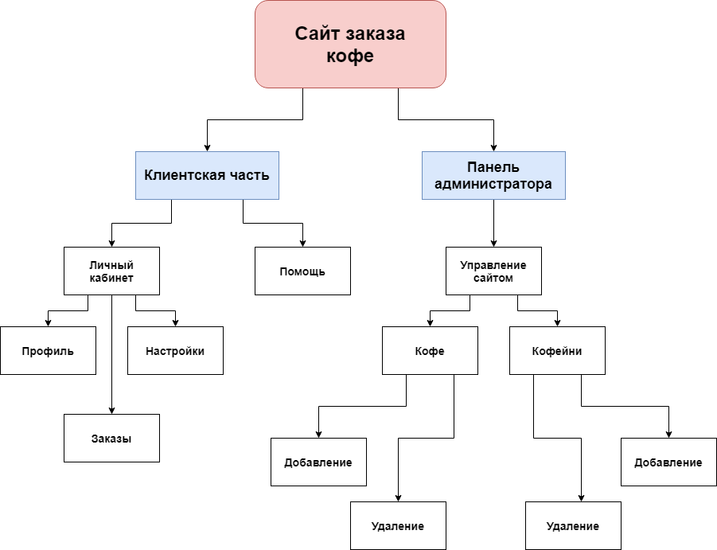

Рисунок 1 – Интеллектуальная карта

1. Фиксация на репозиторий.

**Вывод:**

Повторение построение интеллектуальной карты и выполнение всех поставленых задач.

**Практическая работа № 7**. Проектирование интерфейсов.

**Цель работы:** cсоздать макеты интерфейсов, согласно структуре сайта/

**Ход работы:**

1. Создание макета интерфейса.
   1. Реализация главной страницы сайта (Рисунок 1).
   2. Реализация выбора брендов (Рисунок 2).
   3. Реализация магазина Кофе Точка (Рисунок 3).
   4. Реализации магазина StarBucks Coffee (Рисунок 4).
   5. Реализации магазина WakeUp (Рисунок 5).
   6. Реализация страницы «О нас» (Рисунок 6).
   7. Реализация контактной информации (Рисунок 7).
2. Оформление отчёта.
3. Фиксации на репозиторий.

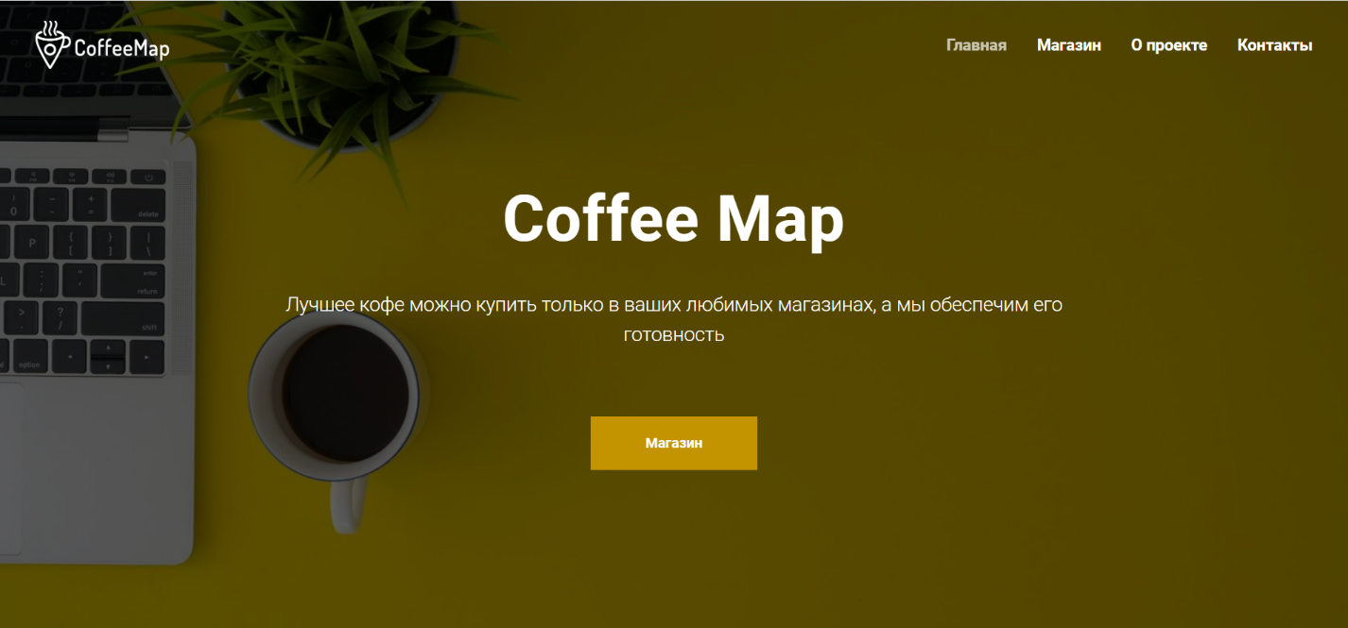

Рисунок 1 – Главная страница.

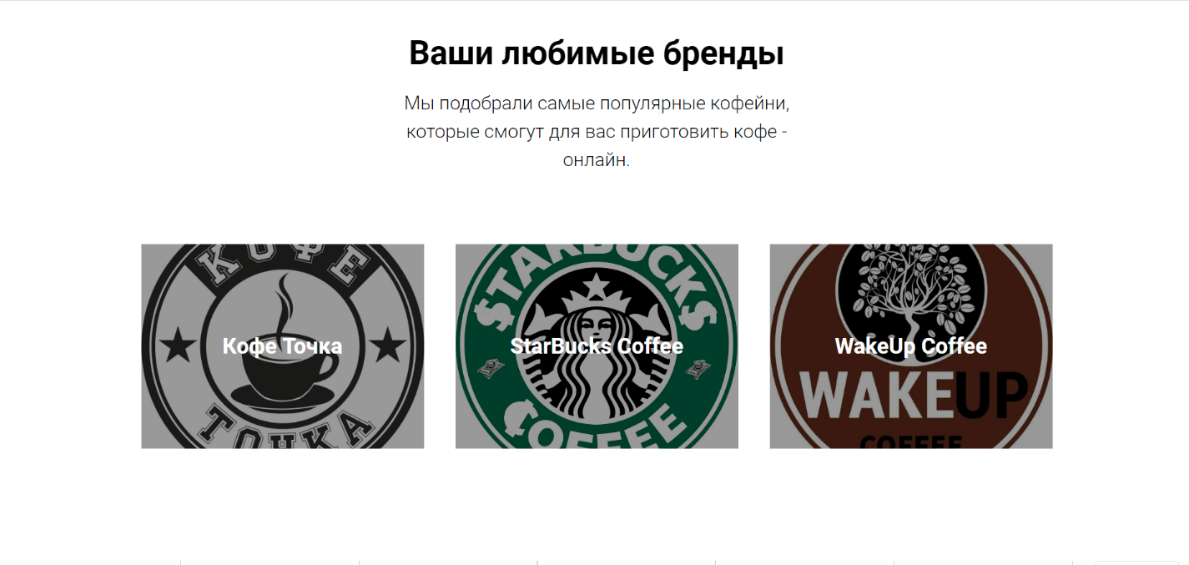

Рисунок 2 – Выбор брендов.

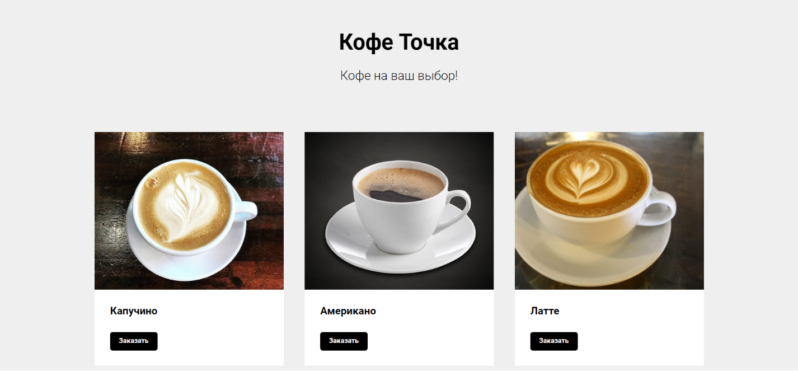

Рисунок 3 – Магазин Кофе Точка.

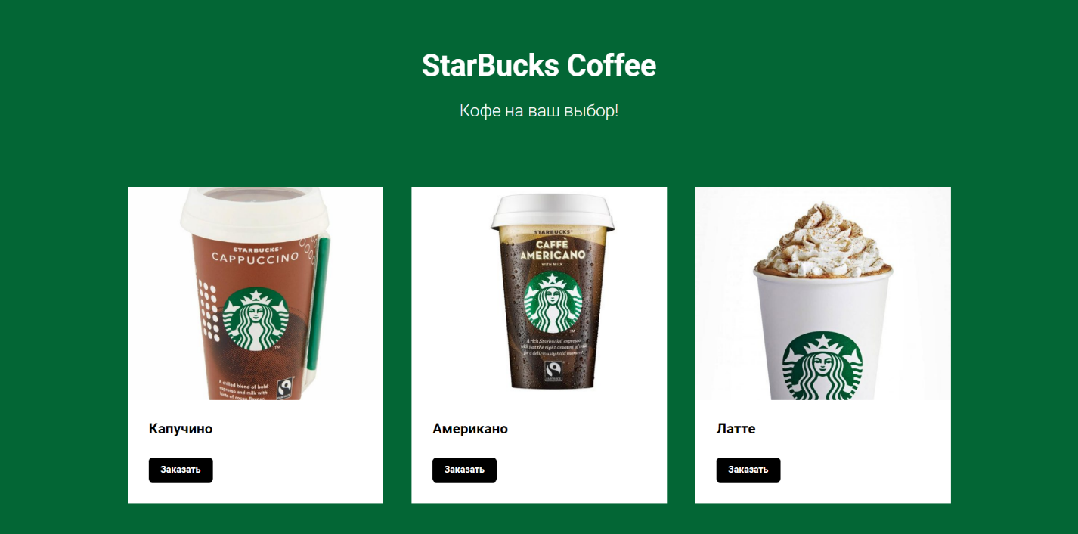

Рисунок 4 – Магазин StarBucks Coffee.

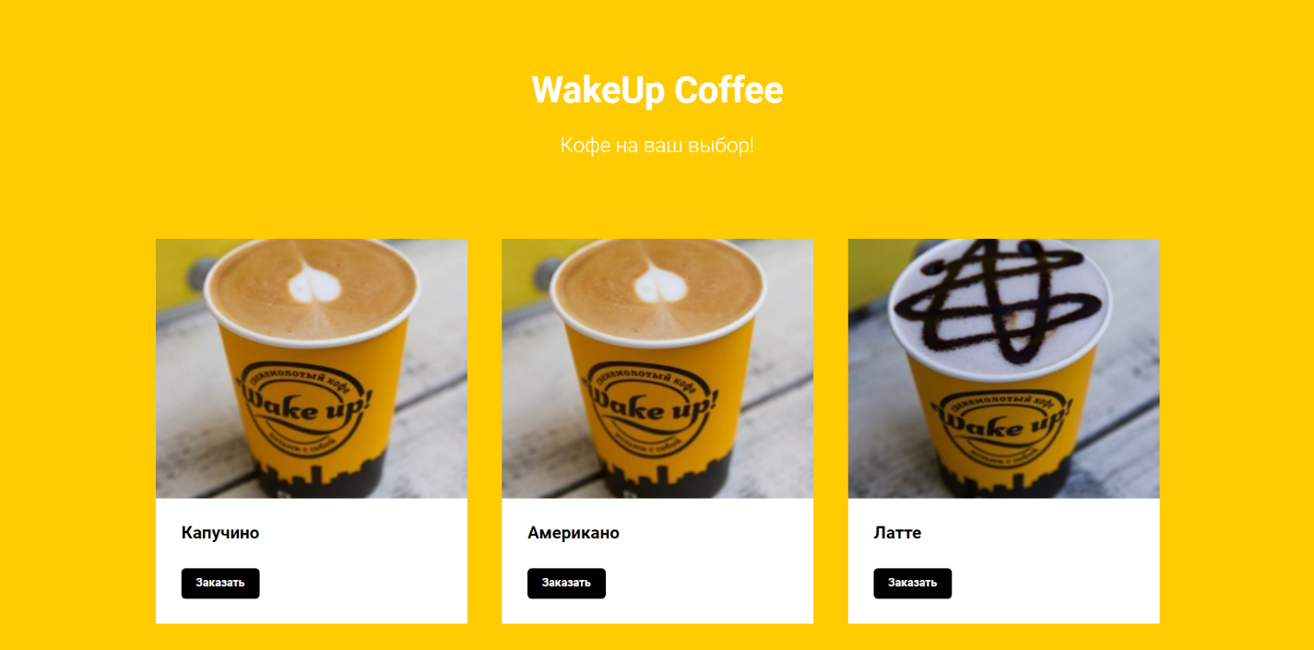

Рисунок 5 – Магазин WakeUp



Рисунок 5 – Страница «О нас»



Рисунок 5 – Контактный данные

Выводы:

Был приобретен навык построение интерфейса с помощью программной утилитой “Figma”.

ЗАКЛЮЧЕНИЕ

Перед началом учебной практики прошел инструктаж по технике безопасности.

За время прохождения учебной практики мною были выполнены 16 практических работ.

На практике удалось применить те знания, которые были получены в учебном процессе

Получены знания, умения и навыки в проектировании баз данных, интерфейсов, классов, разработке программного кода.

Программа учебной практики выполнена полностью.

«19» июня 2020 г.

_________________ / _____________________ /